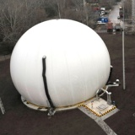
Energia szennyvízből
Félmillió ember szennyvizéből keletkező biogázból állít elő energiát az Észak-pesti Szennyvíztisztító Telep. A 2,2 milliárdos beruházással tegnap átadott üzem így önfenntartóvá válik. A 6 év alatt megtérülő fejlesztéssel csökken a CO2 kibocsájtás.
Palkó György a Fővárosi Csatornázási Művek vezérigazgatója a főváros szakhatóságai képviselőinek jelenlétében tegnap felavatta az Észak-pesti Szennyvíztisztító Telep hatalmas biogáz- és energiatermelő beruházását. Az alternatív energiaforrásnak köszönhetően a szennyvízből annyi áram keletkezik, amennyi elegendő a telep ellátására.

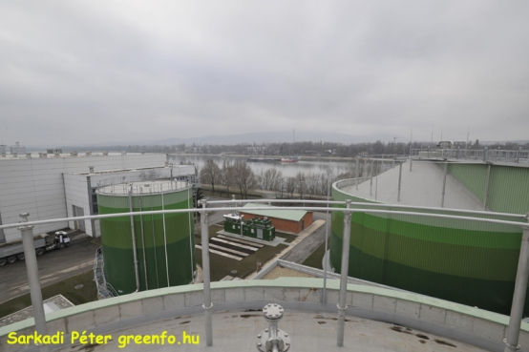
baktériumok munkahelye

A Fővárosi Csatornázási Művek saját beruházásában 2007-ben kezdődött a kétmilliárd forintot is meghaladó környezetvédelmi és bioenergetikai fejlesztés. A próbaüzem 2008. július 1-jén indult. Az energiatakarékos és környezetbarát beruházás segítségével nemcsak csökkenthető a szennyvíziszap mennyisége, hanem jelentős mennyiségű biogáz termelhető és hasznosítható az iszap szervesanyag-tartalmából.
A 2,2 milliárd forintos fejlesztés a Dél-pesti Szennyvíztisztító Telep mintájára és annak tapasztalataira támaszkodva készült el. Az észak-pesti telepre érkező napi kb. 200 ezer m3 szennyvíz hasznosításával, évente további 100 ezer m3 szennyvíziszapból lesz megújuló energia. Az így nyert elektromos és hőenergia a telep óriási energiaszükségletét fogja fedezni, ezzel is kímélve az ország készleteit. A telep kb. egymillió lakos egyenértékű - félmillió lakos, és ugyanennyit kibocsájtó ipari - szennyvizet kezel. Palkó György szerint a beruházás kb. 6 év alatt térül meg, ami ekkora léptékben nagyon jónak számít.
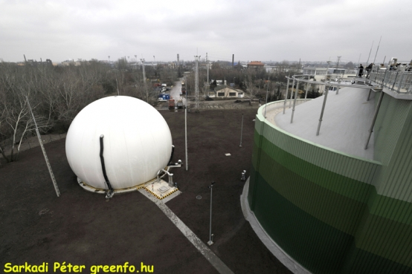
biogáz tartály - meglepő, de műanyagból

Az „anaerob fermentáció” olyan szabályozott technológia, amelyben baktériumok végzik a szerves anyag lebontását oxigénmentes környezetben, ideális hőmérsékleten, megfelelő átkeverés mellett. A szerves anyag lebomlása több lépcsőben megy végbe. Ezek mindegyikét különböző baktérium-csoportok végzik. A szerves anyagok anaerob lebomlása során széndioxid, metán és víz keletkezik.
E technológia fő előnyei:
- az iszap szervesanyag-tartalma és mennyisége csökken;
- javul az iszap vízteleníthetősége;
- biogáz termelődik, s ebből áramot lehet nyerni;
- olyan anyagokat is tud fogadni a telep, amely növeli a gáztermelést;
- csökken a fertőzésveszély.
Az Észak-pesti Szennyvíztisztító Telepen lévő létesítmény az iszapkezelés meglévő rendszerébe integrálódik. A rothasztó tornyok megtáplálása a 6 %-os sűrített iszap tartályból történik. A meglévő iszapkezelő csarnokban helyezték el a sűrített iszap továbbítására szolgáló Netzsch típusú excenter csigaszivattyúkat. A 2 db, egyenként 12,000 m3 térfogatú „iker”-torony iszapkezelő kapacitása 72 tonna iszap szárazanyag/nap.
A rothasztók ikerelrendezésben épültek, a köztük elhelyezkedő technológiai gépházhoz és lépcsőházhoz képest szimmetrikusan. Belső átmérőjük 29 méter, teljes szerkezeti magasságuk 25,5 méter, ebből a terepszint feletti rész 19 méter. A tornyok a technológiai és szerkezeti szempontból az optimumhoz képest alacsonyabbak, szélesebbek, mivel az építési hatóságok csak ezzel a feltétellel járultak hozzá a létesítéshez.
A rothasztókban a mezofil technológiára jellemző 35° C körüli a hőmérséklet. A felszálló gázbuborékok turbulenciákat hoznak létre, és ezáltal intenzív kapcsolat alakul ki a baktériumok és az alapanyag között. Itt 20 napig tartózkodnak a szerves anyagok. A szerves anyag lebontás hatásfoka 50 % felett várható. A kirothasztott iszap egy 1,500 m3-es tároló tartályba jut, innen pedig visszakerül a meglévő iszapkezelő épületbe. Az iszaptároló tartály egy 1,000 m3/óra kapacitású biofilterhez csatlakozik.
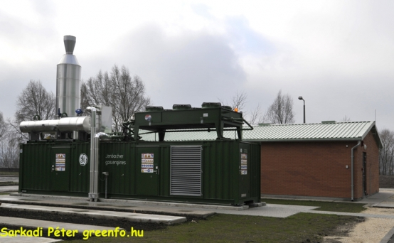
ahol a gázból áram lesz

A rothasztó tornyok gázdómjából elvezetett biogázt először egy kavicsszűrőn tisztítják, majd ún. „vizes biológiai” eljárással kéntelenítik. A kéntelenített gáz egy 2,500 m3 térfogatú átmeneti tárolóba kerül. A gáztárolókból a felhasználókhoz áramló gáz nyomása nyomásfokozó fúvók segítségével a szükséges nyomásra emelkedik. Ezután következik a biogáz kerámia szűrős finomtisztítása. Végül a keletkezett gáz egy részét két darab, egyenként 1,350 kW hasznos teljesítményű kazánban égetik el. A termelt hőt az iszap/víz hőcserélő melegvizéhez, illetve áramtermelő turbinák meghajtásához használják fel: a tömberőmű elektromos teljesítménye 835 kW, hőteljesítménye 997 kW. Így a termelt villamos energia 20,000 kW/nap.
A telepen már korábban is jelentős környezetvédelmi fejlesztések történtek. A szaghatások megelőzése érdekében, bioszűrőkön keresztül napi 2 millió m3 levegőt tisztítanak meg, jelentősen kímélve ezzel az észak-pesti régió levegőjét. A mostani, környezetvédelmi szempontból óriási beruházás még be sem fejeződött, mikor már megkezdődött a Világbank támogatásával, a Fővárosi Önkormányzat beruházásában a következő hatalmas fejlesztés, a szennyvíztisztítási technológia harmadik fokozata, a tápanyag-eltávolítás kiépítése. A 2010-ben elkészülő beruházásnak köszönhetően a Dunába vezetett tisztított víz minősége jelentősen javul.

